
POUŽÍVATEĽSKÝ MANUÁL – SK
IN 27424 Fitness schody inSPORTline ProfiStair Max SE
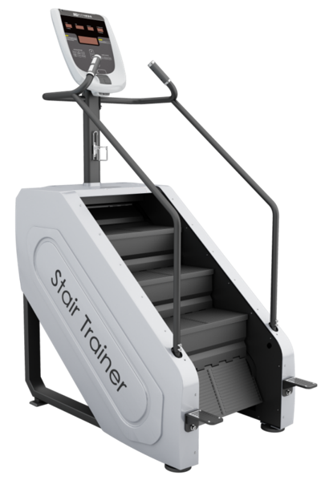

inSPORTline s.r.o., si vyhradzuje právo vykonať akékoľvek zmeny a vylepšenia svojho produktu bez predchádzajúceho upozornenia. Navštívte našu stránku www.insportline.sk, kde nájdete najnovšiu verziu manuálu.
OBSAH
BEZPEČNOSTNÉ POKYNY 3
ZOZNAM ČASTÍ 4
MONTÁŽ 5
KONZOLA 6
ZOBRAZENIE 6
CHYBOVÉ KÓDY 8
ÚDRŽBA 8
OCHRANA ŽIVOTNÉHO PROSTREDIA 8
ZÁRUČNÉ PODMIENKY, REKLAMÁCIE 9

BEZPEČNOSTNÉ POKYNY
- Manuál si prečítajte pozorne ešte pred prvým použitím a uschovajte si ho pre budúcu potrebu. Dbajte na všetky varovania a odporúčania.
- VAROVANIE! Aby nedošlo k popáleniu, požiaru alebo k elektrickému šoku, vždy zariadenie najskôr vypnite z elektriny, akonáhle ho prestanete používať alebo pred zamýšľaným čistením.
- Nepoužívajte v miestnostiach so zvýšenou vlhkosťou.
- Pokiaľ je zariadenie zapojené v zdroji, vždy dbajte počas ovládania opatrnosti. Pokiaľ zariadenie nie je používané, odporúča sa ho vypnúť a vytiahnuť z elektrickej zásuvky.
- Chráňte pred deťmi, zvieratami a neoprávnenými používateľmi. Nikdy tieto osoby nenechávajte bez dozoru ani v blízkosti prístroja.
- Používajte iba na určený účel a v súlade s manuálom. Nevykonávajte neschválené modifikácie.
- Nikdy nepoužívajte poškodený alebo opotrebovaný produkt. Pravidelne kontrolujte skrutky a matice vrátane všetkých dielov. Musia správne držať. Poškodené alebo opotrebované diely nechajte ihneď vymeniť.
- Nikdy zariadenie nepoužívajte, ak je poškodené alebo je poškodený napájací kábel. Ak zariadenie nepracuje správne alebo ak sa doň dostala voda, okamžite ukončite činnosť. S opravou sa obráťte na profesionálny servis.
- Do zdierok a otvorov nevkladajte cudzie predmety.
- Výrobok nepoužívajte vonku.
- Necvičte v zafajčených priestoroch alebo v miestnostiach s nedostatkom vzduchu.
- Pre vypnutie zariadenia vypnite spínač a vypojte kábel z napájania.
- Ak je napájací kábel poškodený, musí ho opraviť buď výrobca alebo predajca.
- Výrobok nie je určený: ľuďom s fyzickým obmedzením, ľuďom s mentálnym postihnutím, neskúseným používateľom (vrátane detí). Tieto osoby musia byť pod dohľadom zodpovedného dospelého dozoru.
- Cvičte správne, aby ste si neprivodili úraz.
- Výrobok montujte iba na rovnom a priestrannom povrchu.
- Výrobok postavte iba na rovnú, čistú a pevnú plochu. Dodržte bezpečnostný odstup min. 0,6 m okolo zariadenia. Za zariadením by mala byť zachovaná bezpečnostná plocha o min. rozmeroch 2 000 x 1 000 mm.
- Pravidelne vykonávajte kontroly a údržbu.
- Žiadny nastaviteľný diel nesmie vyčnievať a obmedzovať pohyb používateľa.
- Pri nastupovaní a zostupovaní sa vždy držte držadiel.
- Vezmite si vhodné športové oblečenie a obuv. Neberte si príliš voľný odev.
- Používateľ by mal stáť na druhom schode a pridržiavať sa držadiel pre správnu východiskovú pozíciu. Nikdy zariadenie neštartujte, kým na schodoch nestojíte.
- Používajte držadlá ako oporu.
- Max. hmotnosť používateľa: 150 kg
- Kategória: SC (podľa normy EN957) vhodné pre komerčné využitie s nízkou presnosťou
- VAROVANIE: Systém na monitorovanie tepovej frekvencie nemusí byť presný. Preťažovanie pri tréningu môže zaviniť vážne zranenie alebo smrť. Pokiaľ pocítite nevoľnosť, okamžite ukončite cvičenie!

ZOZNAM ČASTÍ
Ozn. | Názov | Ks
1. | Hlavný rám | 1
2. | Stĺpik konzoly | 1
3. | Držadlo | 2
4. | Nášľap | 1
5. | Konzola s napájaním (10 A/AC 250 V) | 1 | Montážny materiál
6. | Imbusová skrutka M10 x 16 mm | 4 | Montážny materiál
7. | Imbusová skrutka M4 x 10 mm | 4 | Montážny materiál
8. | Plochá podložka Ø 8 | 2 | Montážny materiál
9. | Imbusová skrutka M8 x 50 mm | 2 | Montážny materiál
10. | Plochá podložka Ø 10 | 6 | Montážny materiál
11. | Pružná podložka Ø 10 | 2 | Montážny materiál
12. | Skrutka M10 x 130 mm | 2 | Montážny materiál
13. | Matica Ø 10 | 2 | Montážny materiál
14. | Skrutka M10 x 50 mm | 4 | Montážny materiál
 | Skrutkovač | 1 | Montážny materiál
 | Imbusový skrutkovač 5 mm | 1 | Montážny materiál
 | Imbusový skrutkovač 8 mm | 1 | Montážny materiál
 | 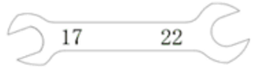 | 2 | Montážny materiál

MONTÁŽ
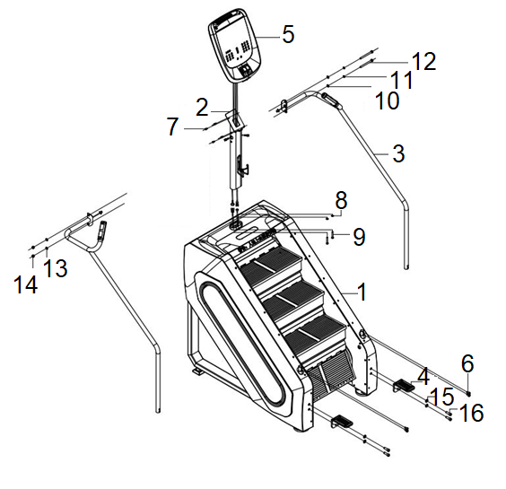
- Umiestnite rám (1) na miesto kde bude stroj používaný a vybaľte z baliaceho materiálu.
- Opatrne vytiahnite stĺpik konzoly (2), držadlá (3), nášľapy (4) a konzolu (5).
- Najprv pretiahnite káble konzoly (5) cez stĺpik (2) a pripevnite konzolu (5) k stĺpiku (2) pomocou 4 skrutiek M4 x 10 (7).
- Pripojte káble vedúce z konzoly ku káblom vedúcim z hlavného rámu. Pripojte stĺpik (2) k hlavnému rámu (1) pomocou 2 podložiek Ø 8 (8) a 2 skrutiek M8 x 50 mm (9). Dávajte pozor na káble.
- Držadlá (3) pripevnite k hlavnému rámu (1) pomocou 2 skrutiek M10 x 16 (6). Pripevnite držadlá (3) k stĺpiku (2) pomocou 2 plochých podložiek (10), 2 pružných podložiek (11), 2 skrutiek M10 x 130 mm (12). Na druhej strane pripevnite držadlo k stĺpiku pomocou 2 matíc (13) a 2 skrutiek M10 x 50 mm (14).
- Nášľapy (4) pripevnite na hlavný rám (1) pomocou 4 podložiek (15) a 4 skrutiek (16).
- Po montáži sa uistite, že sú všetky časti dotiahnuté a stroj je správne vyrovnaný.

KONZOLA
Napájanie pomocou AC22V + 10%.
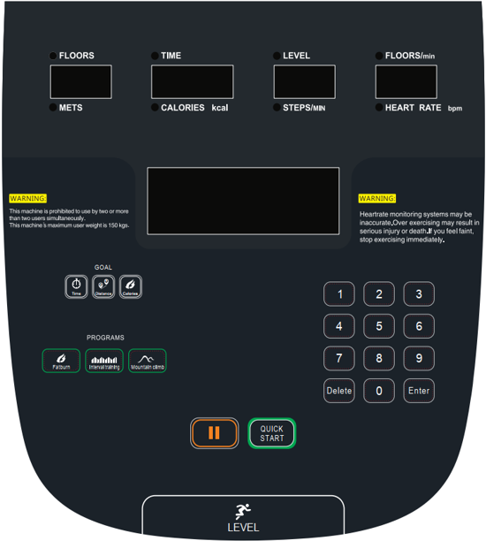

ZOBRAZENIE
Displej zobrazuje: Počet poschodí (FLOORS) a metrov (METS).
Čas (TIME) a počet spálených kalórií (CALORIES).
Odpor (LEVEL) a počet krokov za minútu (STEPS/min).
Počet poschodí za minútu (FLOORS/min) a tepovú frekvenciu (HEART RATE)
Bodový displej zobrazuje graf odporu a znaky zadané klávesnicou.
TLAČIDLÁ
TIME (čas)
Stlačením tlačidla TIME spustíte program odpočtu času. V displeji TIME bude blikať 30 min a bodový displej bude zobrazovať čas. Pomocou tlačidiel zvýšenia a zníženia odporu nastavte čas v rozsahu 5 – 95 min. Po nastavení hodnoty stlačte QUICK START, spustí sa odpočet a potom nastavený program.
DISTANCE (vzdialenosť)
Stlačením tlačidla DISTANCE spustíte program odpočtu vzdialenosti. V displeji DISTANCE bude blikať 50 metrov a bodový displej bude zobrazovať vzdialenosť. Pomocou tlačidiel zvýšenia a zníženia odporu nastavte vzdialenosť v rozsahu 20 – 990 metrov. Po nastavení hodnoty stlačte QUICK START, spustí sa odpočet a potom nastavený program.
CALORIES (kalórie)
Stlačením tlačidla CALORIES spustíte program odpočtu kalórií. V displeji CALORIES bude blikať 50 kal a bodový displej bude zobrazovať kalórie. Pomocou tlačidiel zvýšenia a zníženia odporu nastavte kalórie v rozsahu 20 – 990 kal. Po nastavení hodnoty stlačte QUICK START, spustí sa odpočet a potom nastavený program.
FATBURN
Stlačením tlačidla FATBURN displej TIME zobrazí 30:00 min. a bodový displej zobrazí graf odporu, dobu cvičenia upravte pomocou tlačidiel pre zmenu odporu. Rozsah dĺžky cvičenia 5 - 99 min. Po nastavení hodnoty stlačte QUICK START, spustí sa odpočet a potom nastavený program. Pomocou tlačidiel pre zmenu záťaže môžete upraviť záťaž aktuálneho programu.
Záťažový profil programu:
INTERVAL
Stlačením tlačidla INTERVAL displej TIME zobrazí 30:00 min. a bodový displej zobrazí graf odporu, dobu cvičenia upravte pomocou tlačidiel pre zmenu odporu. Rozsah dĺžky cvičenia 5 - 99 min. Po nastavení hodnoty stlačte QUICK START, spustí sa odpočet a potom nastavený program. Pomocou tlačidiel pre zmenu záťaže môžete upraviť záťaž aktuálneho programu.
Záťažový profil programu:
MOUNTAIN CLIMB
Stlačením tlačidla INTERVAL displej TIME zobrazí 30:00 min. a bodový displej zobrazí graf odporu, dobu cvičenia upravte pomocou tlačidiel pre zmenu odporu. Rozsah dĺžky cvičenia 5 - 99 min. Po nastavení hodnoty stlačte QUICK START, spustí sa odpočet a potom nastavený program. Pomocou tlačidiel pre zmenu záťaže môžete upraviť záťaž aktuálneho programu.
Záťažový profil programu:
QUICK START
Tlačidlo pre potvrdenie.
STOP
Stlačte raz pre pozastavenie programu. Program musíte spustiť do 20 sekúnd, inak sa vypne.
Stlačte 2x pre zastavenie programu.
TLAČIDLÁ 0 – 9
Pomocou čísel môžete nastaviť odpor v rozsahu 0 – 15. Potvrďte stlačením ENTER.
ENTER
Potvrdíte nastavenú hodnotu.
DELETE
Stlačením vymažete nastavenú hodnotu.
TLAČIDLÁ PRE ZMENU ZÁŤAŽE
Pomocou tlačidiel pre zmenu záťaže môžete upraviť záťaž aktuálneho programu.
Ak stlačíte START a stroj je v pohotovostnom režime, všetky hodnoty sa budú pripočítavať, záťaž bude na 1. úrovni a rozsah nastavenia záťaže je 1 – 15.

CHYBOVÉ KÓDY
Číslo | Chyba |  | Číslo | Chyba
01 | Slabý prúd pri spustení. |  | 08 | Náhle zastavenie.
02 | Porucha senzora teploty. |  | 09 | Prehriatie.
04 | Nadprúdová ochrana. |  | 10 | Prepätie motora.
06 | Prepätie. |  | 11 | Prepätie striedača.
07 | IGBT porucha. |  | 12 | Prepätie systému.
33 | Chyba FLESH programu. |  | 13 | Poškodenie motora.
34 | EEPROM chyba. |  | 14 | Porucha bŕzd.
35 | Malé napätie. |  | 38 | ERVF chyba.
37 | ESP výpadok. |  | 41 | Varovanie vysokej teploty.

ÚDRŽBA
- Prístroj čistite po použití. Prach utrite mäkkou handričkou a jemný čistiacim prostriedkom. Nepoužívajte agresívne čistiace prostriedky, rozpúšťadlá alebo kefy. Čistite iba povrch prístroja. Zabrňte kontaktu s vodou.
- Pravidelne kontrolujte všetky spoje. Dávajte pozor, či prístroj nevydáva neobvyklé zvuky.
- Pravidelne upratujte priestor pod prístrojom.
- Uistite sa, že je prístroj správne vyrovnaný.
- Vzhľadom na hmotnosť prístroja, akýkoľvek presun musí byť vykonaný vo viacerých ľuďoch a so správnou pomocnou technikou.

OCHRANA ŽIVOTNÉHO PROSTREDIA
Po uplynutí doby životnosti výrobku alebo v okamihu, kedy by oprava bola neekonomická, produkt nevyhadzujte do domového odpadu. Za účelom správnej likvidácie výrobku ho odovzdajte na určených zberných miestach, kde bude prijatý zdarma.
Správnou likvidáciou pomôžete zachovať cenné prírodné zdroje a napomáhate prevencii potenciálnych negatívnych dopadov na životné prostredie a ľudské zdravie, čo by mohli byť dôsledky nesprávnej likvidácie odpadov. Ďalšie podrobnosti si vyžiadajte od miestneho úradu alebo najbližšieho zberného miesta. Pri nesprávnej likvidácii tohto druhu odpadu môžu byť v súlade s národnými predpismi udelené pokuty.
Batérie nevhadzujte medzi bežný odpad, ale odovzdajte ich na miesta určené na recykláciu.

ZÁRUČNÉ PODMIENKY, REKLAMÁCIE
Všeobecné ustanovenia a vymedzenie pojmov
Tieto záručné podmienky a reklamačný poriadok upravujú podmienky a rozsah záruky poskytované predávajúcim na tovar dodávaný kupujúcemu, takisto aj postup pri vybavovaní reklamačných nárokov uplatnených kupujúcim na dodaný tovar. Záručné podmienky a reklamačný poriadok sa riadia príslušnými ustanoveniami zákona č. 250/2007 Z.z., Občiansky zákonník č. 40/1964 Zb. v znení neskorších predpisov, podľa § 422 až § 442 zákona č. 513/1991 Zb. Obchodný zákonník v platnom znení, a Zákona o ochrane spotrebiteľa č 250/2007 Z.z. v znení neskorších predpisov, a to aj vo veciach týmito záručnými podmienkami a reklamačným poriadkom nespomenutých.
Predávajúcim je spoločnosť inSPORTline s.r.o. so sídlom Električná 6471, 911 01 Trenčín,
IČO 36311723, zapísaná v obchodnom registri Okresného súdu Trenčín v odd Sro, vložka č. 11888/R.
Adresa predajní:
- inSPORTline s.r.o., Električná 6471, 911 01 Trenčín, +421 917 864 593, predajnatn@insportline.sk
- Stores inSPORTline SK s.r.o., Račianska 184/B, 831 54 Bratislava (Rača), +421 917 866 623, predajnaba@insportline.sk
- Stores inSPORTline SK s.r.o., Trieda generála Ludvíka Svobodu 6/A, 040 22 Košice (Furča), +421 917 866 622, predajnake@insportline.sk
Vzhľadom k platnej právnej úprave sa rozlišuje kupujúci, ktorý je spotrebiteľom a kupujúci, ktorý spotrebiteľom nie je.
„Kupujúci spotrebiteľ“ alebo len „spotrebiteľ“ je osoba, ktorá pri uzatváraní a plnení zmluvy nejedná v rámci svojej obchodnej alebo inej podnikateľskej činnosti.
„Kupujúci, ktorý nie je „spotrebiteľ“, je podnikateľ, ktorý nakupuje výrobky alebo užíva služby za účelom svojho podnikania s týmito výrobkami alebo službami. Tento kupujúci sa riadi rámcovou kúpnou zmluvou a obchodnými podmienkami v rozsahu, ktoré sa ho týkajú a obchodným zákonníkom.
Tieto záručné podmienky a reklamačný poriadok sú nevyhnutnou súčasťou každej kúpnej zmluvy uzatvorenej medzi predávajúcim a kupujúcim. Záručné podmienky a reklamačný poriadok sú platné a záväzné, pokiaľ v kúpnej zmluve alebo v dodatku v tejto zmluvy alebo inej písomnej dohode nebude stranami dohodnuté inak.
Záručné podmienky a záručná doba
Predávajúci poskytuje kupujúcemu záruku na tovar v dĺžke 24 mesiacov, u označených fitness modelov bude poskytovaná záručná lehota 120 mesiacov na rám (platí na výrobky zakúpené od 13.3.2017) a 24 mesiacov na ostatné komponenty na 1 ks fitness zariadenia. Na označené moto výrobky značky W-TEC bude poskytovaná rozšírená záručná lehota 36 mesiacov. Záruka sa vzťahuje iba na výrobné vady. Zákonná dĺžka záruky poskytovaná spotrebiteľovi nie je týmto dotknutá.
Zárukou za akosť preberá predávajúci záväzok, že dodaný tovar bude po určitú dobu spôsobilý pre použitie k obvyklému, príp. zmluvnému účelu a že si zachová obvyklé, príp. zmluvné vlastnosti.
Batéria
Záruka 6 mesiacov na životnosť batérie - menovitá kapacita batérie neklesne pod 70% svojej celkovej kapacity v priebehu 6 mesiacov od predaja produktu.
Záručné podmienky sa nevzťahujú na poruchy vzniknuté (ak je možné aplikovať na zakúpený produkt):
- zavinením používateľa tj. poškodenie výrobku nesprávnou montážou, manipuláciou a neodborným repasom,
- nesprávnou údržbou,
- mechanickým poškodením,
- opotrebením dielov pri bežnom používaní,
- neodvratnou udalosťou, živelnou pohromou,
- neodbornými zásahmi,
- nesprávnym zaobchádzaním alebo nevhodným umiestnením, vplyvom nízkej alebo vysokej teploty, pôsobením vody, neúmerným tlakom a nárazmi, úmyselne pozmeneným designom, tvarom alebo rozmermi,
- nesprávnym použitím tovaru, ktorý je v rozpore s kategorizáciou produktu (HC, HA – na domáce používanie: SC, S – na komerčné používanie).
Upozornenie:
- v dobe záruky budú odstránené všetky poruchy výrobku spôsobené výrobnou poruchou alebo chybným materiálom výrobku tak, aby vec mohla byť riadne používaná.
- reklamácia sa uplatňuje zásadne písomne s presným popisom o chybe a potvrdeným dokladom o zakúpení.
- záruka sa uplatňujte u výrobcu: inSPORTline s.r.o., Električná 6471, 911 01 Trenčín, v predajni v ktorej ste tovar zakúpili alebo u organizácie, v ktorej bol výrobok zakúpený.
Reklamačný poriadok – reklamácia tovaru
Kupujúci je povinný tovar, dodaný predávajúcim skontrolovať čo najskôr po prechode nebezpečia škody na tovar, resp. po jeho dodaní. Prehliadku musí kupujúci vykonať tak, aby zistil všetky poruchy, ktoré je možné pri primeranej odbornej prehliadke zistiť.
Pri reklamácii tovaru je kupujúci povinný na žiadosť predávajúceho preukázať nákup a oprávnenosť reklamácie faktúrou alebo dodacím listom s uvedeným výrobným (sériovým) číslom, prípadne tými istými dokladmi bez sériového čísla. Ak nepreukáže kupujúci oprávnenosť reklamácie týmito dokladmi, má predávajúci právo reklamáciu odmietnuť.
Pokiaľ kupujúci oznámi poruchu, na ktorú sa nevzťahuje záruka (napr. neboli splnené podmienky záruky, porucha bola nahlásená omylom apod.), je predávajúci oprávnený požadovať plnú úhradu nákladov, ktoré vznikli v súvislosti s odstraňovaním poruchy takto oznámenej kupujúci. Kalkulácia servisného zásahu bude v tomto prípade vychádzať z platného cenníku pracovných výkonov a nákladov na dopravu.
Pokiaľ predávajúci zistí (testovaním), že reklamovaný výrobok nie je chybný, považuje sa reklamácia za neoprávnenú. Predávajúci si vyhradzuje právo požadovať úhradu nákladov, ktoré vznikli v súvislosti s neoprávnenou reklamáciou.
V prípade, že kupujúci reklamuje poruchy tovaru, na ktoré sa vzťahuje záruka podľa platných záručných podmienok predávajúceho, vykoná predávajúci odstránenie poruchy formou opravy, prípadne výmeny chybného dielu alebo zariadenia za bezporuchové. Predávajúci je so súhlasom kupujúceho oprávnený dodať výmenou za chybný tovar iný tovar plne funkčne kompatibilný, ale minimálne rovnakých alebo lepších technických parametrov. Voľba ohľadne spôsobu vybavenia reklamácie podľa tohto odstavca náleží predávajúcemu.
Predávajúci vybaví reklamáciu najneskôr do 30 kalendárnych dní od doručenia chybného tovaru, pokiaľ nebude dohodnutá dlhšia lehota. Za deň vybavenia sa považuje deň, kedy bol opravený alebo vymenený tovar prebraný kupujúcim. Ak nie je predávajúci s ohľadom na charakter vady schopný vybaviť reklamáciu v uvedenej lehote, dohodne s kupujúcim náhradné riešenie. Pokiaľ k takej dohode nedôjde, je predávajúci povinný poskytnúť kupujúcemu finančnú náhradu formou dobropisu.

CZ  SEVEN SPORT s.r.o.  Sídlo: Strakonická 1151/2c, Praha 5, 150 00, ČR  Centrála: Dělnická 957, Vítkov, 749 01  Reklamace a servis: Čermenská 486, Vítkov 749 01  IČO: 26847264  DIČ: CZ26847264  Tel: +420 556 300 970  Mail: eshop@insportline.cz  reklamace@insportline.cz  servis@insportline.cz  Web: www.inSPORTline.cz  SK  inSPORTline s.r.o.  Centrála, reklamácie, servis: Električná 6471, Trenčín 911 01, SK  IČO: 36311723  DIČ: SK2020177082  Tel.: +421(0)326 526 701  Mail: objednavky@insportline.sk  reklamacie@insportline.sk  servis@insportline.sk  Web: www.inSPORTline.sk | Reklamácia tovaru
 | 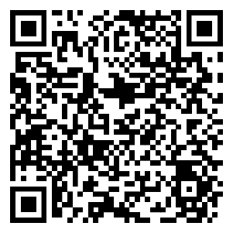
 | Vrátenie a výmena tovaru do 30 dní
 | 